Principios para iot

MSC. Ochoa del Toro David

17090112

L. Alhely Barraza Cedillo

4 ”B”



**Practica 4 Semáforo con Sensor de Presencia**

**Practica 4**

En esta práctica se deberá colocar un sensor de presencia al semáforo ya hecho, al momento de detectar el sensor presencia el semáforo debe permanecer en rojo hasta que no detecte a presencia.

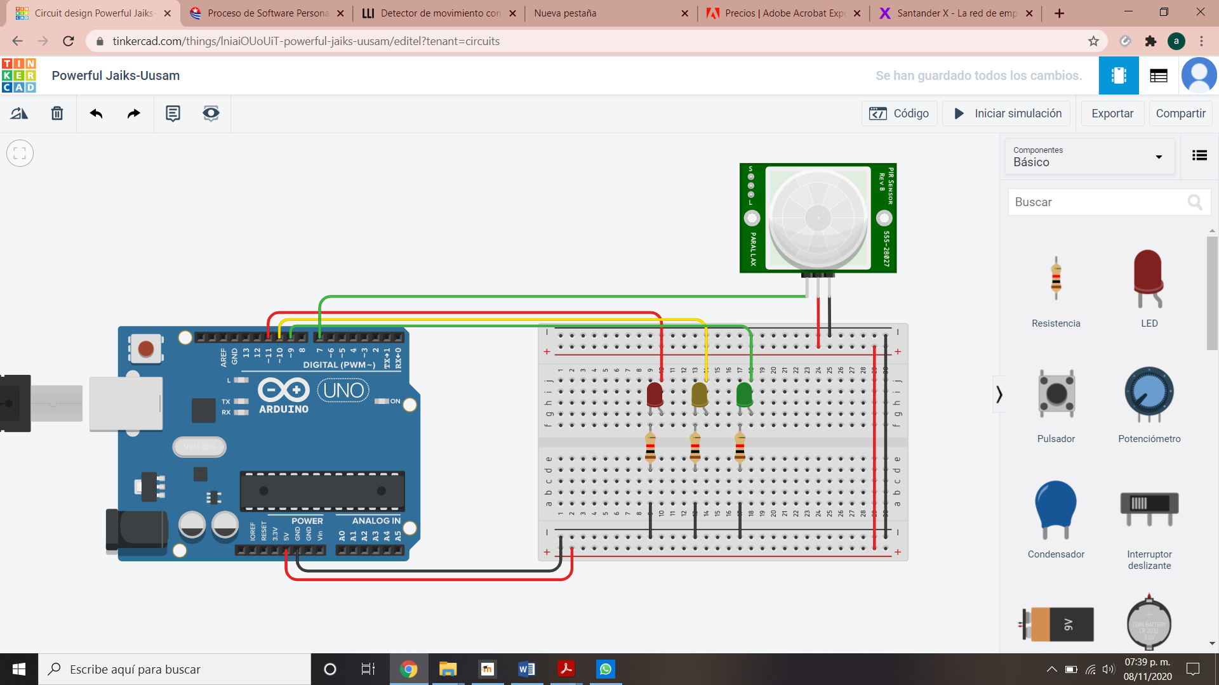

const int LEDPin = 13;

const int PIRPin = 2;

int pirState = LOW;

int val = 0;

void setup()

{

pinMode(LEDPin,OUTPUT);

pinMode(13, OUTPUT);

pinMode(6, OUTPUT);

pinMode(7, OUTPUT);

pinMode(8, OUTPUT);

pinMode(PIRPin, INPUT);

Serial.begin(9600);

}

void loop()

{

val = digitalRead(PIRPin);

if (val == HIGH)

{

digitalWrite(LEDPin, HIGH); //LED ON

if (pirState == LOW)

{

Serial.println("Sensor activado");

pirState = HIGH;

digitalWrite(13, HIGH);

delay(1000); // Wait for 1000 millisecond(s)

digitalWrite(13, LOW);

delay(1000); // Wait for 1000 millisecond(s)

digitalWrite(6, HIGH);

delay(5000); // Wait for 5000 millisecond(s)

digitalWrite(6, LOW);

digitalWrite(7, HIGH);

delay(1000); // Wait for 1000 millisecond(s)

for (counter = 0; counter < 3; ++counter) {

digitalWrite(7, LOW);

delay(1000); // Wait for 1000 millisecond(s)

digitalWrite(7, HIGH);

delay(1000); // Wait for 1000 millisecond(s)

}

}

else //si esta desactivado

{

digitalWrite(LEDPin, LOW); // LED OFF

if (pirState == HIGH)

{

Serial.println("Sensor parado");

pirState = LOW;

}

}

}